**数广IPv6业务概要设计**

**V1.0**

**徐航**

**2019年02月11日**

**Content**

# 引言

* 1. 简介

本文档定义的内容是IP封堵的业务概要设计，供开发人员参考。

* 1. 编写目的

为定义和规范不同系统之间的通信机制撰写本文档。本文档供设计人员、开发人员测试人员参考使用

* 1. 系统架构

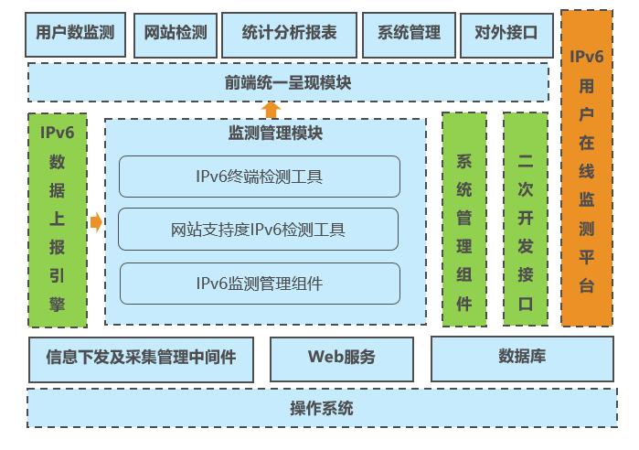

1. IPv6监测及管理系统采用B/S前后端分离架构设计
2. 各功能点可对外提供RESTFUL API

1.4 系统环境

前端框架：iview、vue、vuex、axios、vue-router、echarts、

后端：express 、redis

数据库：postgresql

# 业务设计